Акция
Цветочный калейдоскоп

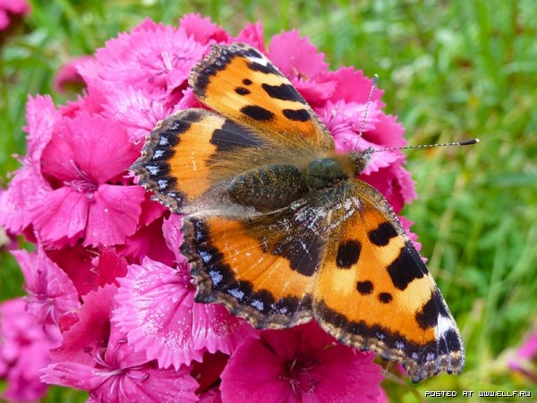

Составили: Воспитатели:
Хон М.А.
Харина О.А.

Актуальность:
Дети видят вокруг себя много цветов, в саду, в лесу, в огороде. Но мало кто обращает на них внимание и показывает детям их очаровательную красоту. Наша акция поможет детям поближе познакомиться с красотой цветов, а дидактические игры разовьют мыслительную активность, самостоятельность, инициативность детей.

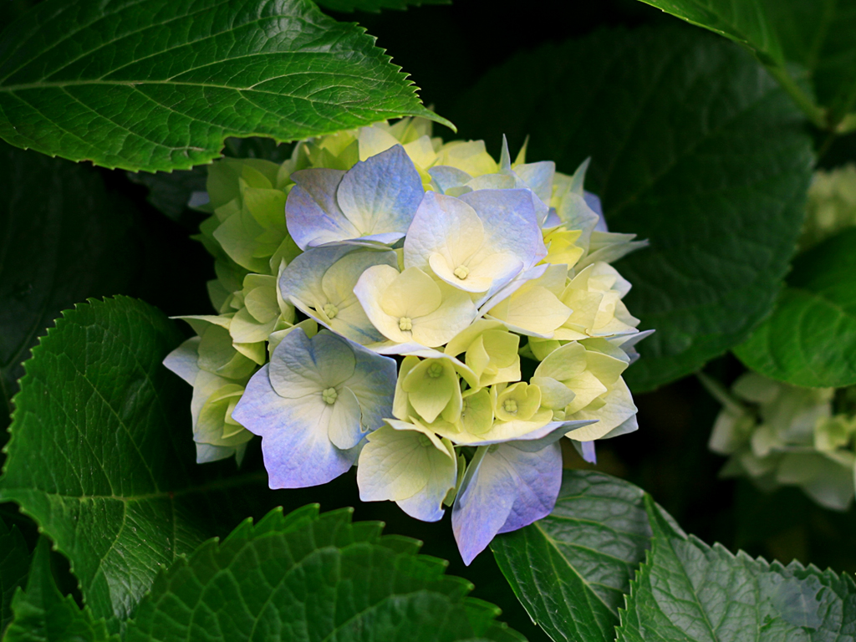

Задачи:
- Дать детям понятие, что такое цветок
- Учить малышей заботиться о растениях, знать их потребности
- Воспитывать у детей гуманное отношение к живому
- Показать детям, что цветы – это одно из чудес, созданное природой

Цель акции:
Познакомить детей с цветами, учить бережно относиться к цветам.

Наши ожидания от акции:
- Развитие познавательного интереса детей, расширение представлений о цветах
- Формировать умение бережного и заботливого отношения к природе
- Готовность родителей участвовать в практических делах по улучшению и озеленению детского сада (вскапывание клумб для цветов, посадка и уход за цветами)
- Желание родителей помочь в проведении нашей акции. Личным примером показать своим детям, как нужно относиться к растениям и работать в коллективе.

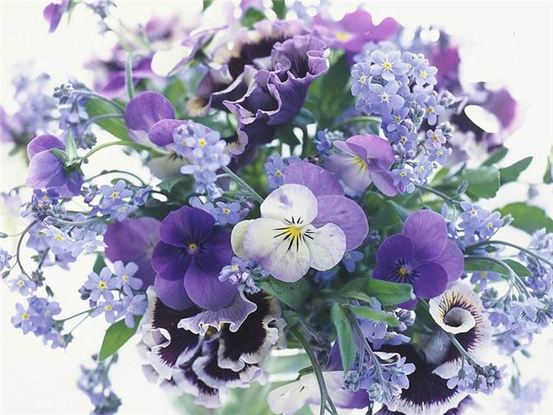

Методы работы:
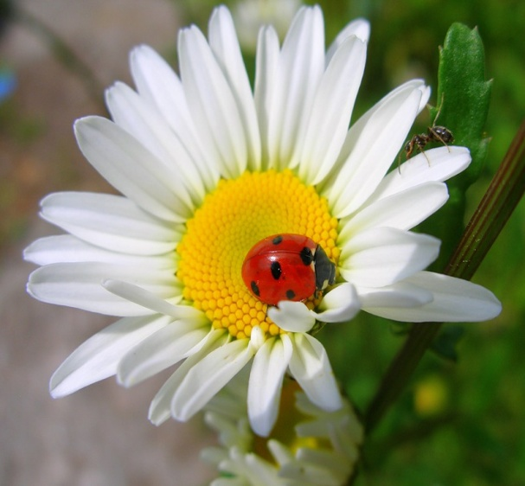
Дидактические игры
«Найди растение»
«Собери цветок»

Подвижные игры
«Мы – цветы» (зарядка)
«Цветочки»

Практические занятия
Полив и мытьё комнатных растений
Цель: воспитывать бережное отношение к природе, заботу о ней
Полив клумб с цветами
Цель: научить правильно поливать растения на участке, формировать желание ухаживать за растениями

Наблюдение
Цель: наблюдать за ростом и развитием цветов на клумбе

Чтение художественной литературы
Стихи о цветах
Просмотр иллюстраций

ИЗО
Раскрашивание цветов
Аппликация: «Цветочная корзина»

Работа с родителями
- Изготовление книжек – малышек «Мой любимый цветочек»
- Нарисовать рисунок или сделать поделку
- Придумать загадку или сказку о цветах
- Участие в акции (вскапывание рабаток и высадка рассады)

